Ejercicios con tablas HTML

Ejercicio 1: Crear una tabla con 3 columnas y 3 filas. En la primera fila, colocar el encabezado "Nombre", en la segunda "Apellido" y en la tercera "Edad". En la primera columna, colocar el nombre de una persona, en la segunda su apellido y en la tercera su edad.

Ejercicio 2: Crear una tabla con 4 columnas y 2 filas. En la primera fila, colocar el encabezado "Producto", en la segunda "Cantidad", en la tercera "Precio" y en la cuarta "Total". En la primera columna, colocar el nombre de un producto, en la segunda la cantidad de unidades, en la tercera el precio unitario y en la cuarta el total (cantidad x precio).

Ejercicio 3: Crear una tabla con 2 columnas y 4 filas. En la primera columna, colocar el nombre de un país y en la segunda su capital.

Ejercicio 4: Crea la siguiente tabla

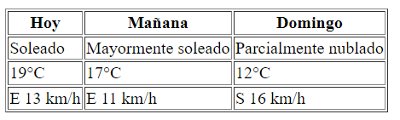

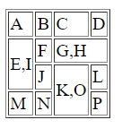
Ejercicio 5: Crea la siguiente tabla

